令和３年１１月８日

　保護者のみなさま

　　　松原市教育委員会

松原市立松原北小学校

登下校時における児童・生徒の安全確保および

安全指導の徹底について（依頼）

平素より本市の教育施策にご理解、ご協力をいただきありがとうございます。

さて、岡山県総社市において、登園中に横断歩道を渡っていた親子２組、４人が自動車にはねられるというたいへん痛ましい事故が発生しました。

日頃より学校におきましては登下校時をはじめ、日常生活から正しい交通ルールや交通マナーの遵守について指導をしておりますが、この事故を受け、児童生徒に再度の指導を重ねているところです。

つきましては、ご家庭におかれましても、登下校や放課後の交通安全についてお子さまにご指導をいただきますようお願いいたします。

その際、令和３年１１月に本市中学生などの協力のもとリニューアルされた「交通安全ポイントマップ」（下記QRコードから読み取ることができます）についてもご活用ください。

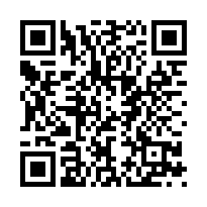

「交通安全ポイントマップ更新版」

　（令和３年１１月　松原市セーフコミュニティ交通安全対策委員会発行）